CHỦ ĐỀ 2: BÀI THỂ DỤC
Bài 1: ĐỘNG TÁC VƯƠN THỞ VÀ ĐỘNG TÁC TAY; 1 tiết

I. Yêu cầu cần đạt: Bài học góp phần bồi dưỡng cho học sinh:
- Chăm chỉ, tự giác tập luyện các động tác của bài thể dục. Nhân ái, biết giúp đỡ bạn khi thực hiện các bài tập trên lớp.
- Có ý thức thường xuyên tham gia tập luyện và tham gia trò chơi vận động rèn luyện các tố chất vận động. Thực hiện được các yêu cầu giáo viên đưa ra trong buổi học.
- Biết và thực hiện được động tác vươn thở và động tác tay đúng nhịp hô, từ đó áp dụng để tập hàng ngày nhằm rèn luyện sức khỏe, nâng cao năng lực tự học.
II. Đồ dùng dạy học
- Địa điểm: Sân trường
- Phương tiện:
+ Giáo viên: Tranh ảnh, trang phục thể thao, phấn, bóng.
+ Học sinh: trang phục thể thao.
III. Các hoạt động dạy học chủ yếu
TUẦN 8 - TIẾT 15 - Ngày thực hiện 23/10/2023
Nội dung | Định lượng | Phương pháp, tổ chức và yêu cầu
 |  | Hoạt động GV | Hoạt động HS
1. Hoạt động khởi động  - Nhận lớp  - Khởi động: Xoay các khớp cổ tay, cổ chân, vai, hông, gối.  - Trò chơi: “Vỗ tay cao thấp theo hiệu lệnh”  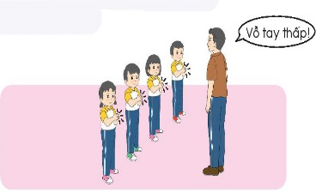  2. Hoạt động hình thành kiến thức mới  - Động tác vươn thở  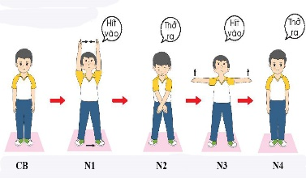  - Động tác tay  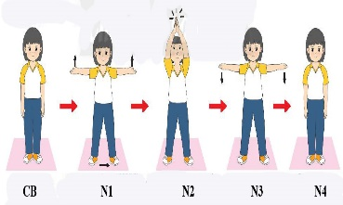  3. Hoạt động luyện tập  a. Tổ chức tập luyện  - Tập luyện cả lớp  - Tập luyện theo tổ  - Thi trình diễn cá nhân  b. Trò chơi “Tung bóng vào rổ”.  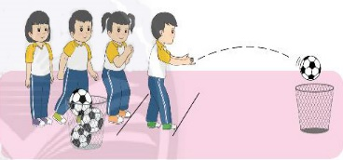  c. Hồi tĩnh  - Thả lỏng cơ toàn thân.  4. Hoạt động vận dụng  a. Vận dụng  b. Nhận xét giờ học | 5-7’  2lx8n  8-10’  12-15’  3’ | - GV nhận lớp, thăm hỏi sức khỏe học sinh phổ biến nội dung yêu cầu giờ học  - GV hướng dẫn sơ lược cách chơi.  - Tổ chức cho học sinh chơi  - Cho HS quan sát tranh  - GV làm mẫu động tác kết hợp phân tích kĩ thuật động tác.  - Lần 1 GV hô khẩu lệnh, Lần 2 gọi lớp trưởng lên hô khẩu lệnh  - GV nhận xét, kết luận  - GV nêu sơ lược cách chơi  - GD HS qua trò chơi  - Yêu cầu học sinh nhắc lại tên động tác đã học  - Em sẽ vận dụng hai động tác này vào lúc nào để rèn luyện sức khỏe?  - GV lưu ý nhắc nhở.  - Xuống lớp | - Đội hình nhận lớp  - CSL điều khiển khởi động.  - HS chơi trò chơi.  - Đội hình HS quan sát tranh  - HS nói những gì em thấy trong tranh  - HS khác nhận xét.  - Cả lớp thực hiện.  - Đội hình tập luyện  - Chia tổ tập luyện ở khu vực qui định.                       - Vài học sinh lên thực hiện  - HS nhận xét  - Đội hình chơi trò chơi  - Cử HS làm trọng tài  -- --------  -----------  - HS tổng kết trò chơi  - HS thực hiện thả lỏng  - HS trả lời  - HS nhận xét bạn  - HS nhận xét giờ học của lớp.
IV. ĐIỀU CHỈNH SAU BÀI DẠY
………………………………………………………………………………………………………………………………………………………………………………………………………………………………………………………………………………………

Bài 2: ĐỘNG TÁC CHÂN VÀ ĐỘNG TÁC LƯỜN; 2 tiết

I. Yêu cầu cần đạt: Bài học góp phần bồi dưỡng cho học sinh:
- Chăm chỉ, tự giác tập luyện các động tác của bài thể dục. Nhân ái, biết giúp đỡ bạn khi thực hiện các bài tập trên lớp.
- Có ý thức thường xuyên tham gia tập luyện và tham gia trò chơi vận động rèn luyện các tố chất vận động. Thực hiện được các yêu cầu giáo viên đưa ra trong buổi học.
- Biết và thực hiện được động tác chân và động tác lườn đúng nhịp hô, từ đó áp dụng để tập hàng ngày nhằm rèn luyện sức khỏe, nâng cao năng lực tự học.
II. Đồ dùng dạy học
- Địa điểm: Sân trường
- Phương tiện:
+ Giáo viên: Tranh ảnh, trang phục thể thao, phấn, bóng.
+ Học sinh: trang phục thể thao.
III. Các hoạt động dạy học chủ yếu
TUẦN 8 - TIẾT 16 - Ngày thực hiện 24/10/2023
Nội dung | Định lượng | Phương pháp, tổ chức và yêu cầu
 |  | Hoạt động GV | Hoạt động HS
1. Hoạt động khởi động  - Nhận lớp  - Khởi động: Xoay các khớp cổ tay, cổ chân, vai, hông, gối.  - Trò chơi: “Chuyển bóng theo hàng ngang”  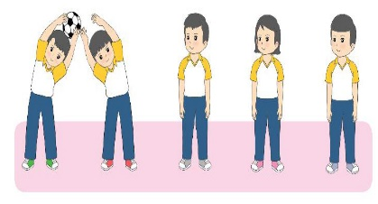  2. Hoạt động hình thành kiến thức mới  - Động tác chân  3. Hoạt động luyện tập  a. Tổ chức tập luyện  - Tập luyện cả lớp  - Tập luyện theo tổ  - Thi trình diễn cá nhân  b. Trò chơi “Đôi bạn cùng tiến”.  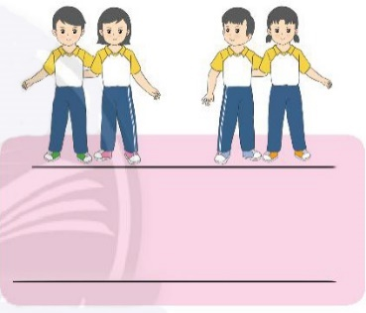  c. Hồi tĩnh  - Thả lỏng cơ toàn thân.  4. Hoạt động vận dụng  a. Vận dụng  b. Nhận xét giờ học | 5-7’  2lx8n  8-10’  12-15’  3’ | - GV nhận lớp, thăm hỏi sức khỏe học sinh phổ biến nội dung yêu cầu giờ học  - GV hướng dẫn sơ lược cách chơi.  - Tổ chức cho học sinh chơi  - Cho HS quan sát tranh  - GV làm mẫu động tác kết hợp phân tích kĩ thuật động tác.  - Lần 1 GV hô khẩu lệnh, Lần 2 gọi lớp trưởng lên hô khẩu lệnh  - GV nhận xét, kết luận  - GV nêu sơ lược cách chơi  - GD HS qua trò chơi  - Yêu cầu học sinh nhắc lại tên động tác đã học.  - Em sẽ vận dụng động tác chân này vào lúc nào để rèn luyện sức khỏe?  - GV lưu ý nhắc nhở.  - Xuống lớp | - Đội hình nhận lớp  - CSL điều khiển khởi động.  - HS chơi trò chơi.  - Đội hình HS quan sát tranh  - HS nói những gì em thấy trong tranh  - HS khác nhận xét.  - Cả lớp thực hiện.  - Đội hình tập luyện  - Chia tổ tập luyện ở khu vực qui định.                       - Vài học sinh lên thực hiện  - HS nhận xét  - Đội hình chơi trò chơi  - Cử HS làm trọng tài  - HS tổng kết trò chơi  - HS thực hiện thả lỏng  - HS trả lời  - HS nhận xét bạn  - HS nhận xét giờ học của lớp.

